AUTO WP PUBLISHER
HƯỚNG DẪN SỬ DỤNG
Thông tin tài liệu | Chi tiết
Phiên bản | 1.0
Đối tượng sử dụng | Nhân viên nhập liệu, quản trị nội dung và quản trị website
Mục đích | Tạo, tối ưu nội dung và đăng sản phẩm WooCommerce lên WordPress

Mục lục
1. Tổng quan hệ thống 4
2. Chuẩn bị trước khi sử dụng 4
2.1. Thông tin cần có 4
2.2. Tạo Application Password trên WordPress 5
3. Cấu hình kết nối WordPress 5
4. Cấu hình AI Prompt 6
5. Quản lý mẫu bài viết HTML 8
6. Tạo một sản phẩm thủ công 9
7. Import sản phẩm hàng loạt 10
8. Theo dõi quá trình đăng bài 13
9. Quản lý thùng rác 15
10. Lịch sử API và chẩn đoán lỗi 15
11. Kiểm tra kết quả trên WooCommerce 16
12. Quy trình vận hành khuyến nghị 17
13. Danh sách kiểm tra nhanh trước khi bấm Import 17
14. Thông tin cần gửi khi yêu cầu hỗ trợ 17

1. Tổng quan hệ thống
Auto Wordpress Publisher giúp đưa sản phẩm từ Excel/Google Sheets hoặc nhập thủ công lên website WordPress sử dụng WooCommerce. Khi một sản phẩm được tạo, hệ thống sẽ:
- Lưu thông tin sản phẩm vào hàng đợi xử lý.
- Dùng AI để viết mô tả chuẩn SEO hoặc dùng mẫu HTML đã chọn.
- Tạo sản phẩm dạng Simple product trên WooCommerce và đặt trạng thái Đã xuất bản.
- Đẩy tên, giá, mô tả, mô tả ngắn, danh mục, thương hiệu, thẻ, ảnh, thuộc tính và thông tin SEO lên website.
- Lưu kết quả, liên kết sản phẩm và lịch sử gọi API để theo dõi.
Các mục trên thanh menu gồm:
Mục | Công dụng
Tổng quan | Xem số lượng và tình trạng xử lý sản phẩm.
Quản lý Job | Tạo/import, tìm kiếm, xuất Excel, mở chi tiết và quản lý sản phẩm.
Lịch sử API | Theo dõi các yêu cầu gửi tới dịch vụ ngoài và chẩn đoán lỗi.
Mẫu bài viết | Tạo các mẫu HTML có biến dữ liệu để dùng cho cả lô sản phẩm.
AI Prompt | Chọn mô hình AI, độ sáng tạo và quy tắc viết nội dung.
WordPress | Khai báo kết nối website WordPress/WooCommerce.

2. Chuẩn bị trước khi sử dụng

2.1. Thông tin cần có
Trước khi đăng sản phẩm, chuẩn bị:
- Website WordPress đã cài và kích hoạt WooCommerce.
- Một tài khoản WordPress có quyền quản trị hoặc quyền đủ để tạo sản phẩm, danh mục, thẻ và tải Media.
- Application Password của tài khoản WordPress (không dùng mật khẩu đăng nhập thông thường).
- API Key Gemini đã được đội kỹ thuật cấu hình cho hệ thống AI.

2.2. Tạo Application Password trên WordPress
- Đăng nhập trang quản trị WordPress.
- Vào Users (Thành viên) → Profile (Hồ sơ) của tài khoản dùng để kết nối.
- Kéo đến phần Application Passwords.
- Nhập tên dễ nhận biết, ví dụ: Auto WP Publisher.
- Chọn Add New Application Password.
- Sao chép mật khẩu vừa sinh ra và lưu ở nơi an toàn. WordPress thường chỉ hiển thị đầy đủ mật khẩu này một lần
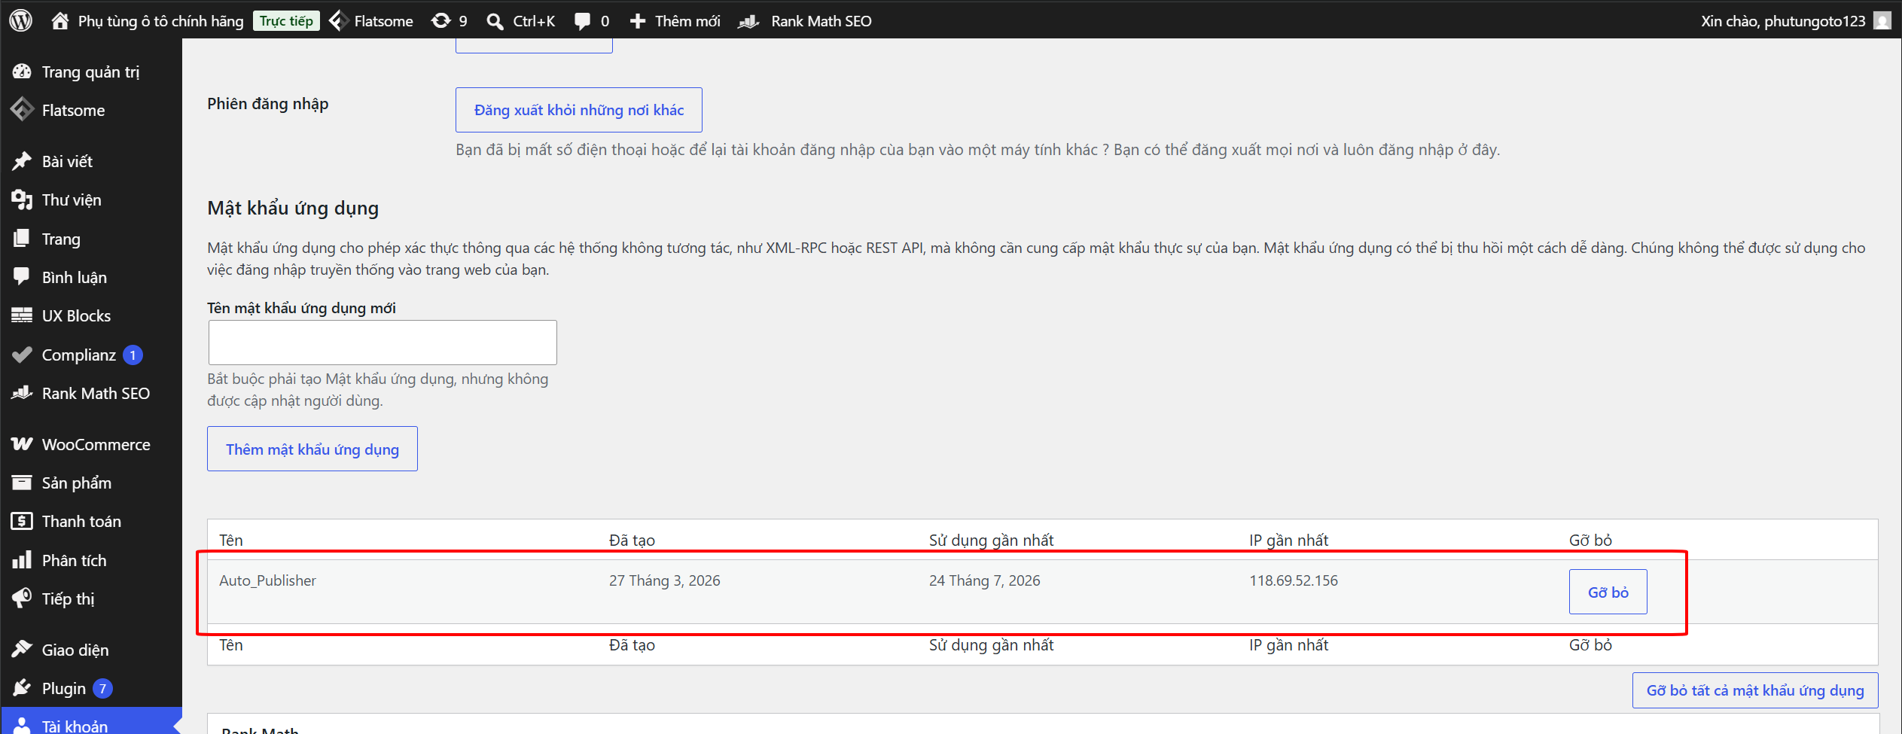

3. Cấu hình kết nối WordPress
Thực hiện bước này trước lần sử dụng đầu tiên và thực hiện lại khi đổi website, tài khoản hoặc mật khẩu ứng dụng.
- Trên menu, mở Cấu hình → WordPress.
- Nhập các trường:
Trường | Cách nhập | Ví dụ
WordPress API URL | Địa chỉ REST API của WordPress, phải có /wp-json ở cuối. | https://tenmien.com/wp-json
Username / Email đăng nhập | Tên đăng nhập hoặc email của tài khoản WordPress. | admin hoặc admin@tenmien.com
Application Password | Mật khẩu ứng dụng tạo trong WordPress. | xxxx xxxx xxxx xxxx xxxx xxxx

- Chọn Kiểm tra kết nối.
- Nếu xuất hiện thông báo kết nối thành công, chọn Lưu cấu hình.
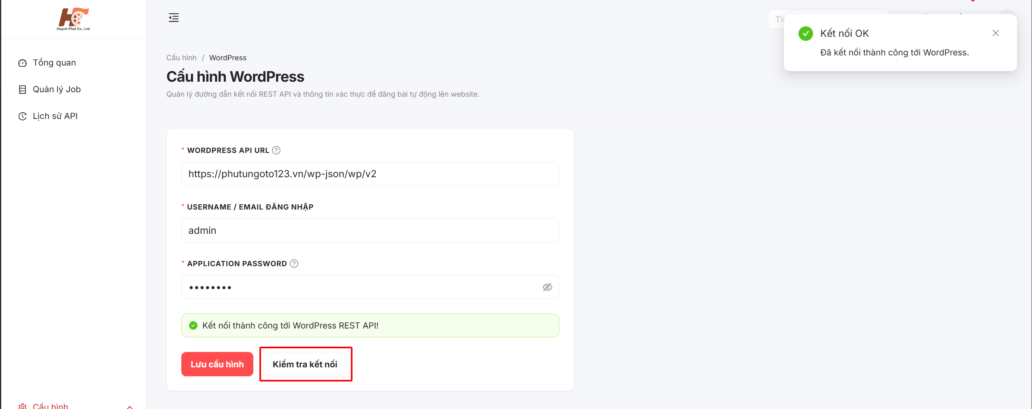
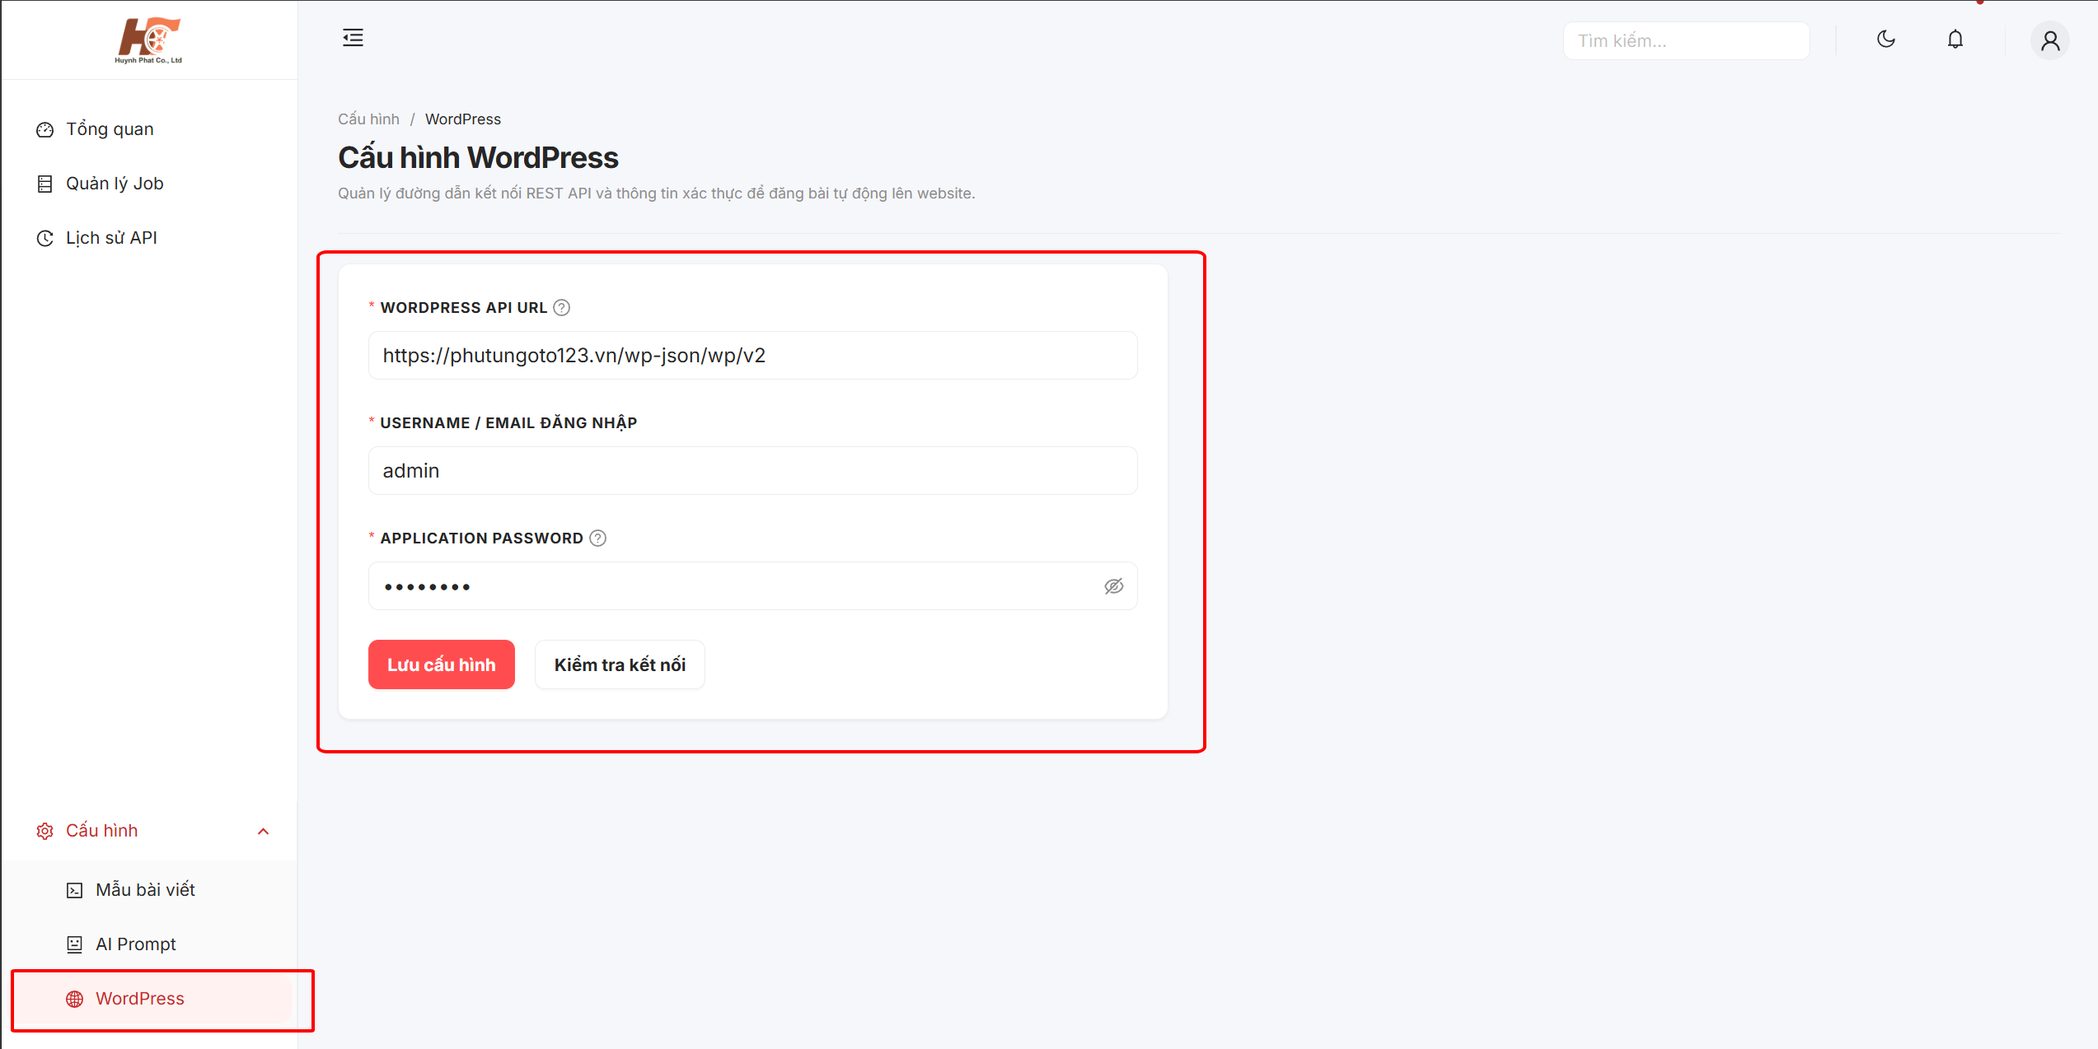
- Nếu kiểm tra kết nối thất bại
- Kiểm tra lại tên miền và phần đuôi /wp-json.
- Kiểm tra username/email và Application Password; không dùng mật khẩu WordPress thông thường.
- Bảo đảm tài khoản có quyền quản lý WooCommerce.
- Kiểm tra website không chặn REST API, Basic Authentication hoặc địa chỉ IP của máy chủ hệ thống.
- Nếu vẫn lỗi, mở Lịch sử API và gửi ảnh/chế độ chi tiết lỗi.

4. Cấu hình AI Prompt
AI Prompt quyết định cấu trúc, giọng văn và quy tắc của phần mô tả dài. Cấu hình này được dùng khi bạn chọn chế độ AI lúc import hoặc khi hệ thống không gắn mẫu bài viết cụ thể cho sản phẩm.
- Vào Cấu hình → AI Prompt.
- Nhập hoặc chỉnh sửa nội dung ở ô Mô tả và hướng dẫn Prompt (System Prompt).
- Chọn AI Model phù hợp. Gemini 2.5 Flash phù hợp cho nhu cầu thông thường vì tốc độ tốt.
- Chọn Độ sáng tạo (Temperature):
Mức gợi ý | Ý nghĩa | Khi nên dùng
0.0–0.4 | Nội dung bám sát dữ liệu, ít biến đổi. | Thông số kỹ thuật cần chính xác.
0.5–0.8 | Cân bằng giữa độ tự nhiên và độ chính xác. | Khuyến nghị sử dụng hằng ngày.
0.9–2.0 | Văn phong đa dạng hơn nhưng tăng nguy cơ diễn giải quá mức. | Nội dung marketing cần kiểm duyệt kỹ.

- Dùng các nút biến ở cột phải để chèn đúng vị trí vào Prompt, sau đó chọn Lưu cấu hình.
Các biến dùng trong AI Prompt
Biến | Dữ liệu được thay thế
{title} | Tên sản phẩm
{sku} | Mã SKU / mã phụ tùng
{material} | Chất liệu
{carModels} | Dòng xe hoặc model tương thích
{dimensions} | Kích thước
{shortDescription} | Mô tả ngắn / ghi chú
{focusKeyword} | Từ khóa SEO được lấy tự động từ tên sản phẩm

- Nếu AI cần xuất HTML, hãy yêu cầu rõ các thẻ được phép, ví dụ <p>, <h3>, <ul>, <li>, <strong>. Không yêu cầu AI tạo thẻ <html> hoặc <body>.
CHÈN ẢNH 04 – Màn hình AI Prompt, khu vực Prompt, Model, Temperature và danh sách biến
Chèn ảnh chụp màn hình tại đây

5. Quản lý mẫu bài viết HTML
Mẫu bài viết dùng khi cần định dạng nội dung cố định, hoặc khi muốn chủ động không dùng AI cho một lô hàng. Khi AI không khả dụng, hệ thống cũng có thể dùng mẫu mặc định làm phương án dự phòng.
5.1. Tạo mẫu mới
- Vào Cấu hình → Mẫu bài viết.
- Chọn Tạo Mẫu Mới.
- Nhập Tên Mẫu bài viết.
- Nhập nội dung HTML ở tab Soạn thảo HTML.
- Nếu muốn hệ thống tự dùng mẫu này khi AI không khả dụng, tích Đặt làm Mẫu bài viết mặc định.
- Chuyển sang tab Xem trước (Live Preview) để kiểm tra bố cục.
- Chọn Tạo Mẫu mới.
5.2. Biến có thể dùng trong mẫu HTML
{title}, {sku}, {material}, {carModels}, {shortDescription}
Ví dụ mẫu có thể dùng:
<h3>{title}</h3>
<p>{shortDescription}</p> <ul> <li><strong>Mã sản phẩm:</strong> {sku}</li> <li><strong>Chất liệu:</strong> {material}</li> <li><strong>Dòng xe phù hợp:</strong> {carModels}</li> </ul>
5.3. Chỉnh sửa, đặt mặc định và xóa
- Chọn biểu tượng bút chì để sửa mẫu.
- Chọn biểu tượng ngôi sao để đặt một mẫu thành mẫu mặc định.
- Chọn biểu tượng thùng rác để xóa; thao tác này cần được xác nhận.
- Nên giữ ít nhất một mẫu mặc định đã được kiểm tra để tránh gián đoạn khi dịch vụ AI có sự cố.
CHÈN ẢNH 05 – Danh sách Mẫu bài viết và hộp tạo/chỉnh sửa mẫu
Chèn ảnh chụp màn hình tại đây

6. Tạo một sản phẩm thủ công
- Dùng cách này khi chỉ cần tạo từng sản phẩm hoặc cần tự tải ảnh từ máy tính.
- Vào Quản lý Job.
- Chọn Thêm mới.
- Điền thông tin:
Trường | Bắt buộc | Hướng dẫn
Tiêu đề | Có | Nhập tên sản phẩm rõ ràng, ưu tiên có tên hãng/model/mã hàng.
Mã Bài Viết (SKU) | Không | Mã sản phẩm hoặc mã phụ tùng. Nên dùng mã duy nhất.
Mô tả sơ bộ | Có | Thông tin cốt lõi AI cần dựa vào: công dụng, chất liệu, xe phù hợp, bảo hành…
Link Nguồn tham khảo | Không | URL nguồn để lưu tham khảo nội bộ.
Danh mục WordPress | Không | Tên danh mục, có thể là nhiều giá trị ngăn cách bằng dấu phẩy.
Thẻ (Tags) | Không | Nhiều thẻ, ngăn cách bằng dấu phẩy.
Ảnh đại diện sản phẩm | Không | Chọn ảnh chính từ máy tính; ảnh sẽ được tải lên Media Library của WordPress.
Thư viện ảnh phụ | Không | Có thể chọn nhiều ảnh, tải lần lượt lên Media Library.

- Kiểm tra ảnh đã hiển thị ở biểu mẫu.
- Chọn Gửi Hệ Thống & Đăng Ngay.
- Hệ thống đưa sản phẩm vào hàng đợi, sinh nội dung và đăng lên website.
CHÈN ẢNH 06 – Biểu mẫu Tạo Bài Viết Mới
Chèn ảnh chụp màn hình tại đây

7. Import sản phẩm hàng loạt
Đây là phương án khuyến nghị khi đăng nhiều sản phẩm. Chức năng import có ba bước: tải dữ liệu → xem trước → ánh xạ và xác nhận.
7.1. Chuẩn bị file Excel
- Định dạng hỗ trợ: .xlsx hoặc .xls.
- Dung lượng tối đa: 5 MB.
- Dòng đầu tiên phải là dòng tiêu đề cột.
- Hệ thống đọc sheet đầu tiên trong file.
- Mỗi dòng dữ liệu hợp lệ cần có ít nhất tên sản phẩm; các cột khác có thể để trống.
Hệ thống linh hoạt nhận biết nhiều tên cột. Để ít lỗi nhất, nên sử dụng mẫu sau:
Cột khuyến nghị | Bắt buộc | Ví dụ | Ghi chú
Tên sản phẩm | Có | Lọc gió động cơ Toyota Camry | Có thể dùng Tiêu đề, Tên hàng, Product, Title.
Mã phụ tùng | Không | 17801-0H010 | Có thể dùng Mã hàng hoặc SKU.
Giá bán | Không | 350000 | Có thể dùng Giá niêm yết hoặc Đơn giá.
Danh mục | Không | Lọc gió | Nếu trống, hệ thống dùng Hãng xe; nếu vẫn trống là Chưa phân loại.
Thương hiệu | Không | Toyota | Dùng để ánh xạ thương hiệu WordPress.
Hãng xe | Không | Toyota | Tự thêm vào thẻ.
Dòng xe | Không | Camry 2018–2024 | Được đẩy thành thuộc tính “Dòng xe”.
Chất liệu | Không | Sợi tổng hợp | Được đẩy thành thuộc tính “Chất liệu”.
Kích thước | Không | 250 x 180 x 35 mm | Dùng cho Prompt AI.
Mô tả ngắn | Không | Lọc gió thay thế định kỳ | Đẩy vào mô tả ngắn WooCommerce và Prompt AI.
Ảnh đại diện | Không | https://.../anh-chinh.jpg | Phải là URL bắt đầu bằng http.
Thư viện ảnh | Không | https://.../1.jpg, https://.../2.jpg | Nhiều URL, ngăn cách bằng dấu phẩy.
Video | Không | https://youtube.com/... | Phải là URL hợp lệ.
Shopee | Không | https://shopee.vn/... | Phải là URL hợp lệ.
Lazada | Không | https://lazada.vn/... | Phải là URL hợp lệ.
TikTok | Không | https://tiktok.com/... | Phải là URL hợp lệ.

Giá có thể nhập 350000, 350.000 hoặc 350,000; hệ thống sẽ lấy phần chữ số. Không nhập giá quá dài hoặc công thức lỗi trong Excel.
7.2. Import bằng file Excel
- Vào Quản lý Job → Import Excel.
- Ở tab Tải File / Link GS, kéo thả file Excel hoặc bấm vào vùng tải lên để chọn file.
- Sau khi đọc file thành công, hệ thống chuyển sang bước xem trước.
CHÈN ẢNH 07 – Bước Tải File / Link Google Sheets
Chèn ảnh chụp màn hình tại đây

7.3. Import bằng Google Sheets
- Trong Google Sheets, chọn Chia sẻ và đặt quyền Bất kỳ ai có liên kết đều có thể xem.
- Sao chép URL Google Sheets.
- Dán URL vào ô Dán link Google Sheets công khai tại đây.
- Chọn Kết nối.
Hệ thống đọc dữ liệu qua định dạng CSV. Nếu file Google Sheets chưa công khai, hệ thống không thể tải dữ liệu.
7.4. Dán dữ liệu trực tiếp
- Trong hộp Import Excel, chuyển sang tab Dán dữ liệu trực tiếp.
- Sao chép vùng dữ liệu bao gồm cả hàng tiêu đề từ Excel/Google Sheets.
- Dán vào ô dữ liệu.
- Chọn Xử lý dữ liệu đã dán.
7.5. Xem trước và kiểm tra dữ liệu
Ở bước xem trước, kiểm tra đặc biệt:
- Tên sản phẩm có đúng không.
- SKU không rỗng hoặc trùng ngoài ý muốn.
- Giá đã là số đúng.
- Danh mục, thương hiệu, dòng xe và URL ảnh đúng.
- Các dòng có thể được gắn ảnh đại diện/thư viện ảnh riêng nếu giao diện cho phép.
Nếu cần sửa dữ liệu nguồn nhiều, nên quay lại file Excel và import lại để bảo đảm dữ liệu nhất quán.
CHÈN ẢNH 08 – Bước Xem trước dữ liệu import
Chèn ảnh chụp màn hình tại đây

7.6. Chọn mẫu và ánh xạ danh mục/thương hiệu
Ở bước cuối:
- Trong Mẫu bài viết áp dụng cho lô hàng, chọn một trong hai cách:
- Tự động dùng AI Gemini: AI tạo mô tả theo cấu hình AI Prompt.
- Chọn một Mẫu bài viết: toàn bộ sản phẩm trong lô dùng mẫu HTML đã chọn.
- Với từng Danh mục Excel, chọn một hoặc nhiều Danh mục WordPress tương ứng.
- Chọn một hoặc nhiều Thương hiệu WordPress tương ứng nếu cần.
- Chọn XÁC NHẬN & IMPORT.
Hệ thống lưu ánh xạ để dùng lại cho các lần import sau. Bạn vẫn nên kiểm tra ánh xạ trước khi xác nhận, nhất là khi danh mục trong file có thay đổi.
CHÈN ẢNH 09 – Bước Ánh xạ danh mục/thương hiệu và chọn mẫu bài viết
Chèn ảnh chụp màn hình tại đây

8. Theo dõi quá trình đăng bài
Sau khi tạo hoặc import, vào Quản lý Job để theo dõi từng sản phẩm.
8.1. Ý nghĩa trạng thái
Trạng thái | Ý nghĩa | Việc cần làm
Đang chờ | Sản phẩm đang chờ hệ thống lấy xử lý. | Chờ; không tạo lại cùng một sản phẩm liên tục.
Đang đăng bài | Hệ thống đang sinh nội dung hoặc gửi sang WordPress. | Chờ hoàn tất, không đóng kết nối nếu đang theo dõi.
Hoàn tất | Sản phẩm đã được tạo thành công trên WooCommerce. | Bấm biểu tượng quả địa cầu hoặc mở chi tiết để kiểm tra website.
Thất bại | Có lỗi trong quá trình xử lý/đăng. | Mở chi tiết và Lịch sử API để xem nguyên nhân.

8.2. Tìm kiếm và lọc
- Tại trang Quản lý Job bạn có thể:
- Tìm theo tên sản phẩm.
- Lọc theo khoảng ngày.
- Lọc theo trạng thái.
- Sắp xếp theo tên, giá hoặc thời điểm cập nhật.
- Chọn Xuất Excel để tải danh sách dữ liệu hiện đang lọc.
CHÈN ẢNH 10 – Trang Quản lý Job với khu vực bộ lọc, trạng thái và các nút thao tác
Chèn ảnh chụp màn hình tại đây

8.3. Xem chi tiết một sản phẩm
Bấm vào tên sản phẩm trong danh sách để mở trang chi tiết. Tại đây có thể xem:
- Trạng thái, giá, SKU và ngày cập nhật.
- Ảnh chính và ảnh thư viện.
- Thông tin sản phẩm đã nhập.
- Nội dung do AI/mẫu bài viết tạo.
- Liên kết Xem trên website nếu sản phẩm đăng thành công.
- Thông báo lỗi nếu sản phẩm thất bại.
CHÈN ẢNH 11 – Trang Chi tiết sản phẩm đã hoàn tất, có nút Xem trên website
Chèn ảnh chụp màn hình tại đây

9. Quản lý thùng rác
Tại Quản lý Job:
- Chọn biểu tượng thùng rác ở từng sản phẩm để xóa tạm thời.
- Chọn Xóa tất cả để chuyển toàn bộ sản phẩm đang hiển thị vào thùng rác.
- Chọn Thùng Rác để mở danh sách đã xóa tạm.
- Trong Thùng Rác, chọn biểu tượng khôi phục để đưa sản phẩm về kho.
- Chọn biểu tượng xóa để xóa vĩnh viễn một sản phẩm, hoặc Dọn sạch thùng rác để xóa vĩnh viễn toàn bộ.
Xóa vĩnh viễn không thể khôi phục trong hệ thống. Chỉ thực hiện sau khi đã kiểm tra kỹ danh sách.
CHÈN ẢNH 12 – Màn hình Thùng rác với nút Khôi phục và Xóa vĩnh viễn
Chèn ảnh chụp màn hình tại đây

10. Lịch sử API và chẩn đoán lỗi
Vào Lịch sử API khi cần kiểm tra lỗi liên quan đến AI, WordPress, WooCommerce, tải ảnh hoặc yêu cầu hệ thống.
- Bạn có thể:
- Tìm endpoint hoặc thông báo lỗi.
- Lọc theo ngày và trạng thái: thành công (2xx) hoặc lỗi (4xx+).
- Bấm một dòng để mở phần Chi tiết API bên phải.
- Kiểm tra mã trạng thái, độ trễ, Request Body và Response Body/Error Message.
Một số lỗi thường gặp:
Dấu hiệu | Nguyên nhân thường gặp | Hướng xử lý
401/403 | Sai Application Password hoặc thiếu quyền WordPress. | Tạo lại Application Password, kiểm tra user có quyền quản lý WooCommerce.
404 | Sai API URL hoặc endpoint WooCommerce không hoạt động. | Kiểm tra URL /wp-json và cấu hình WooCommerce.
429 / lỗi giới hạn | Dịch vụ AI hoặc website giới hạn tần suất. | Chờ, giảm số lần thao tác và thử lại theo hướng dẫn kỹ thuật.
Lỗi URL ảnh | Link ảnh không công khai/không bắt đầu bằng http. | Dùng URL ảnh công khai, mở được trên trình duyệt.
Trùng SKU | Website có quy tắc SKU không cho trùng. | Kiểm tra SKU trong WooCommerce và file import.
Lỗi tạo danh mục/thương hiệu | Tài khoản không đủ quyền hoặc plugin thương hiệu không tương thích. | Kiểm tra quyền và gửi log cho đội kỹ thuật.

CHÈN ẢNH 13 – Lịch sử API và ngăn Chi tiết API đang mở
Chèn ảnh chụp màn hình tại đây

11. Kiểm tra kết quả trên WooCommerce
Khi trạng thái là Hoàn tất, hãy mở liên kết website và kiểm tra tối thiểu:
- Tên sản phẩm, SKU, giá và trạng thái xuất bản.
- Mô tả dài, mô tả ngắn và cấu trúc HTML.
- Ảnh đại diện và ảnh thư viện.
- Danh mục, thương hiệu và thẻ.
- Thuộc tính Chất liệu và Dòng xe (nếu đã có dữ liệu).
- Các liên kết Shopee/Lazada/TikTok/Video theo giao diện/plugin của website.
- Điểm SEO và metadata nếu website dùng Rank Math hoặc Yoast SEO.
Từ khóa SEO được hệ thống suy ra từ tối đa bốn từ đầu của phần tên sản phẩm trước dấu -, | hoặc /. Hãy đặt tên sản phẩm rõ ràng để kết quả SEO phù hợp hơn.

12. Quy trình vận hành khuyến nghị
12.1. Đăng một lô sản phẩm mới
- Kiểm tra kết nối WordPress.
- Kiểm tra AI Prompt/mẫu bài viết đang dùng.
- Chuẩn hóa file Excel theo bảng cột ở Mục 7.1.
- Import một lô thử nhỏ 1–3 sản phẩm.
- Kiểm tra sản phẩm trên website.
- Nếu đạt yêu cầu, import lô chính thức.
- Theo dõi trạng thái và xử lý các dòng thất bại.
- Xuất Excel danh sách kết quả để lưu đối soát nếu cần.
Nguyên tắc để nội dung chất lượng
- Viết tên sản phẩm cụ thể, không dùng tên quá ngắn như “Lọc gió”.
- Điền Mô tả ngắn có thông số thật; AI không nên được dùng để bịa thông số kỹ thuật.
- Dùng SKU nhất quán để tránh nhầm sản phẩm.
- Dùng ảnh công khai, đúng sản phẩm và có kích thước hợp lý.
- Luôn kiểm tra ít nhất một sản phẩm của mỗi nhóm hàng sau khi import.

13. Danh sách kiểm tra nhanh trước khi bấm Import
- [ ] WordPress API URL đã đúng và kiểm tra kết nối thành công.
- [ ] Application Password còn hiệu lực.
- [ ] AI Prompt hoặc mẫu bài viết đã được kiểm tra.
- [ ] File có hàng tiêu đề và tên sản phẩm ở tất cả các dòng cần đăng.
- [ ] SKU, giá, danh mục và thương hiệu đã được rà soát.
- [ ] URL ảnh và liên kết bán hàng đều công khai, bắt đầu bằng http.
- [ ] Đã chọn đúng ánh xạ danh mục/thương hiệu WordPress.
- [ ] Đã import thử một vài sản phẩm khi dùng file/mẫu mới.

14. Thông tin cần gửi khi yêu cầu hỗ trợ
Để được hỗ trợ nhanh, vui lòng gửi:
- Ảnh màn hình lỗi hoặc trạng thái thất bại.
- Tên sản phẩm và SKU bị lỗi.
- Thời điểm thao tác gần đúng.
- Ảnh/chi tiết dòng tương ứng trong Lịch sử API (ẩn Application Password và thông tin nhạy cảm trước khi gửi).
- File Excel mẫu hoặc một dòng dữ liệu minh họa nếu lỗi import.

